שם המרכז | מספר מטופלים טיפול ישיר בלבד 2019 | מספר מטופלים טיפול ישיר בלבד 2017 | גידול באחוזים
שדרות | 1907 | 972 | 196%
אשכול | 980 | 577 | 170%
חוף אשקלון | 513 | 248 | 207%
שדות נגב | 443 | 207 | 214%
שער הנגב | 505 | 381 | 133%
סה"כ | 4348 | 2385 | 182%
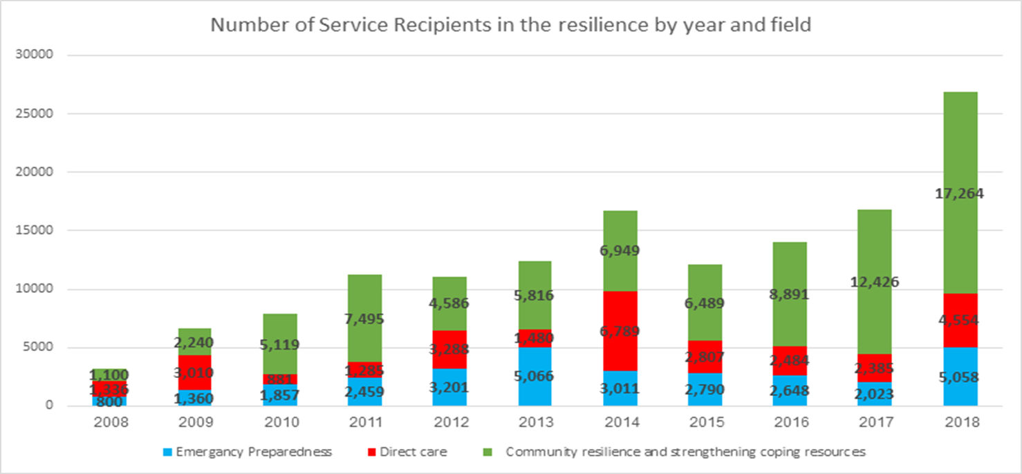
להלן המענה שניתן

מצ"ב המידע הקיים במשרד

